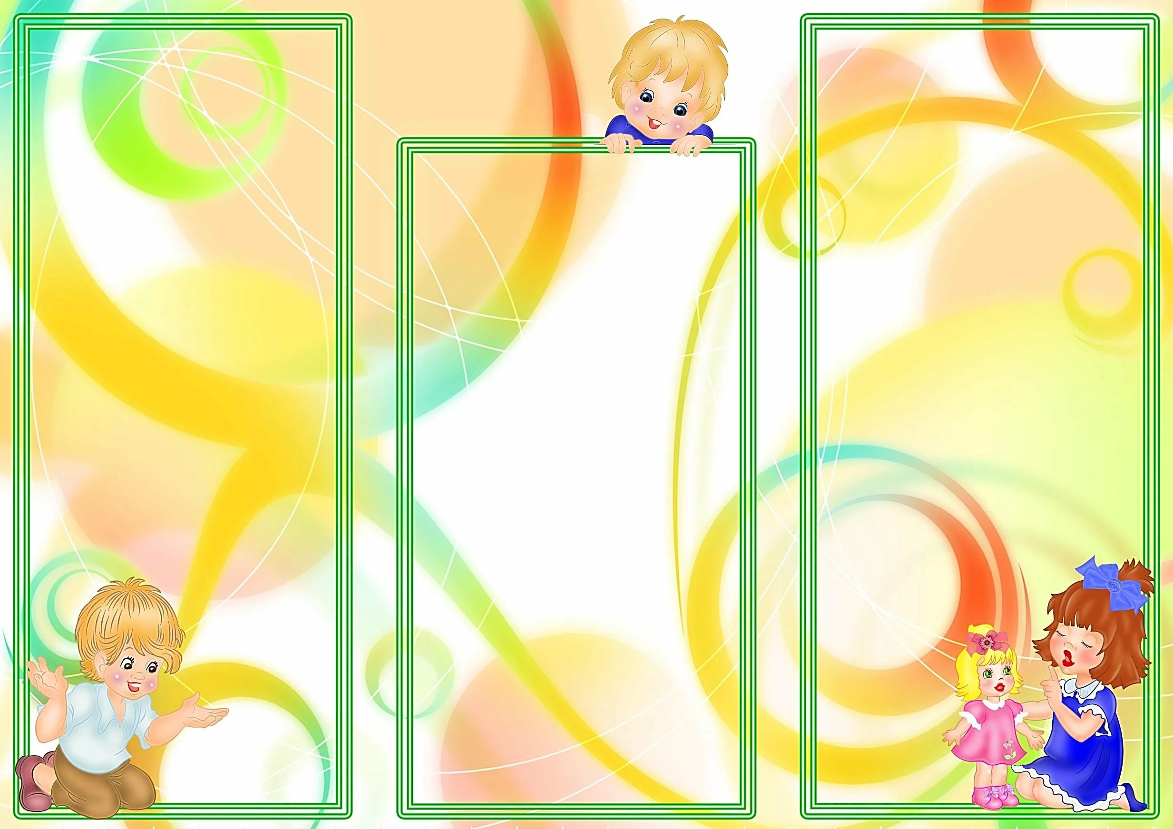

Брошюра для родителей

Образно-подражательные движения развивают двигательную деятельность, творческое мышление, двигательную память, быстроту реакции.

Велосипед» —лечь на спину, руки положить на голову. Поднять ноги, носки оттянуть. Попеременно выпрямлять и сгибать ноги, не касаясь при этом пола.

«Ходьба» —сеть в позу прямого угла, ноги вместе, носки вытянуты, руки в упоре сзади — высокий упор. Попеременно тянуть носки на себя..

«Кошка» —встать на четвереньки, спина прямая. На раз! — поднять голову, максимально прогнуть спину. На два! — опустить голову, максимально выгнуть спину.

Занятия игровым стретчингом помогут ребенку развить чувство ритма, укрепить мышцы, выровнять осанку, снять закомплексованность.

Занятия по методике стретчинга проводятся в виде сюжетно-ролевой или тематической игры, в которую входят 8 – 9 упражнений на различные группы мышц. Дети изображают разных животных и выполняют упражнения в сопровождении определенных отрывков музыкальных произведений из классической и народной музыки.

Образно-подражательные движения развивают двигательную деятельность, творческое мышление, двигательную память, быстроту реакции.

**Стретчингом называется метод**, с помощью которого можно легко и эффективно развить подвижность мышц тела, суставов, не опасаясь переломов. Иными словами, это способ, позволяющий естественным путём растянуть мышцы, так же он позволяет выделять ту или иную группы мышц и тренировать лишь её.

**Стретчинг** обладает и психологическим эффектом: улучшает настроение, поднимает самооценку, создает ощущение комфорта и спокойствия в целом. Он повышает общую двигательную активность.